**今日动态**

**第九周 4月9日 星期三 晴**

**一、晨间来园**

出勤：今日来园5人

早晨来园时候，孩子们都能开开心心来园，能够主动和老师打招呼，脸上洋溢着快乐的笑容。孩子们选择自己心爱的玩具和小伙伴们一起玩，教室里充满了欢声笑语。老师们也热情地迎接每一位小朋友，整体氛围温馨而融洽，为新的一天奠定了愉快的基调。

**二、区域游戏**

今天的区域游戏环节，孩子们自主选择游戏内容，邓江宁、田初阳、孙雨萌、黄子苏、贾栩然小朋友能够遵守游戏规则，和小朋友友好相处。

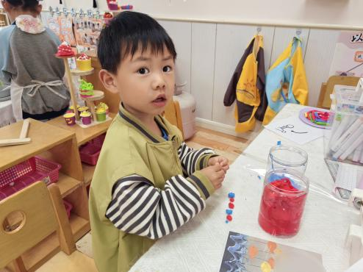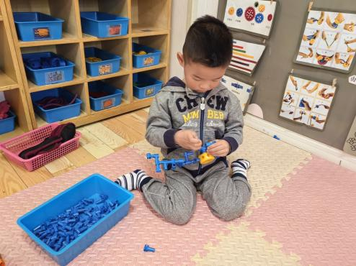

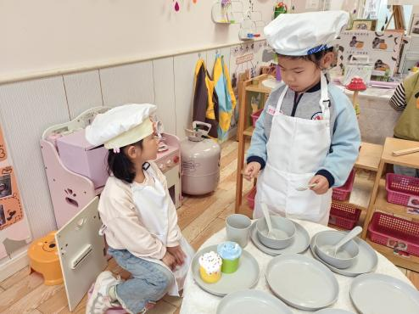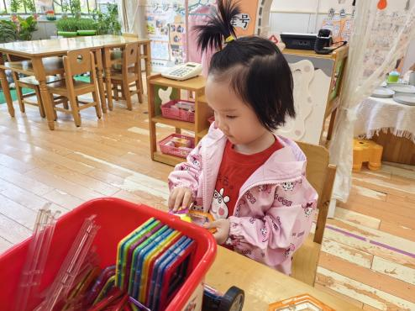

**三、集体活动**

科学《认识乌龟》是一节观察类的知识性科学活动，乌龟的外形明显地分为头、颈、躯干、尾和四肢五部分，其躯干包裹在甲壳中，轻轻一碰，头尾、四肢都会缩入甲壳中。本节活动是帮助幼儿仔细地有序观察乌龟的外形。

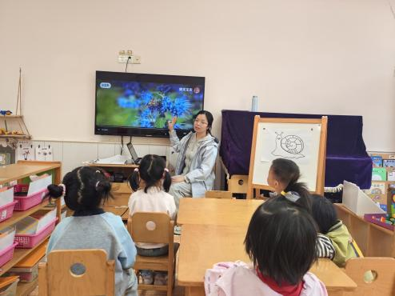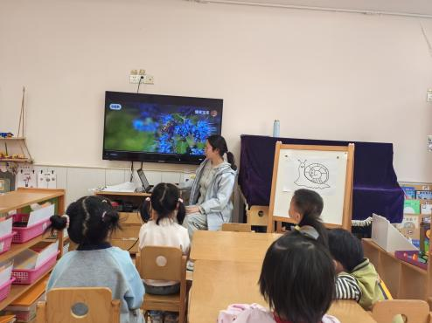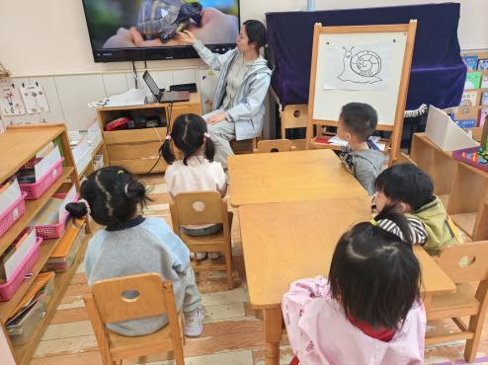

孙雨萌、邓江宁、黄子苏、贾栩然、田初阳小朋友在摸摸、敲敲、碰碰、看看的同时学会有序地观察。发现乌龟的外部明显特征，产生对乌龟的喜爱之情。

1. **户外活动**

今天的户外活动大家一起玩了中操场，孩子们在操场上奔跑嬉戏，享受着温暖的阳光和新鲜的空气，玩着有趣的轮胎。

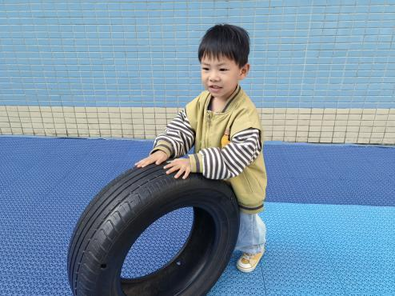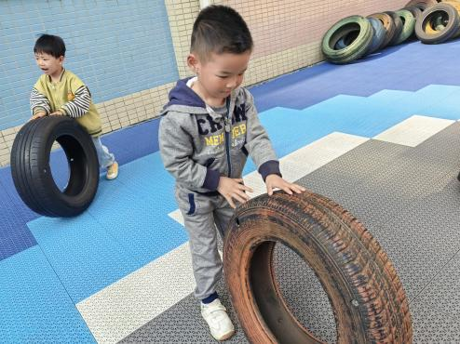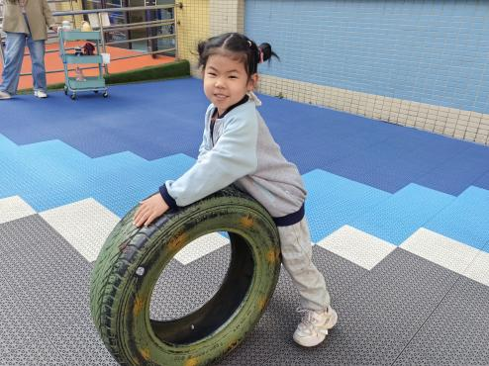

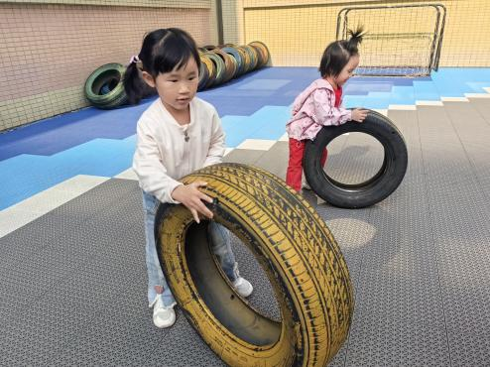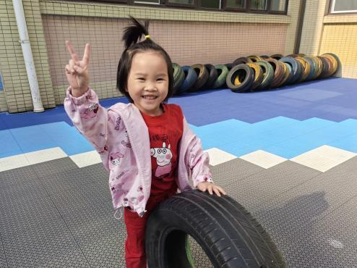

**五、温馨提示**

请家长做好孩子的春季卫生保健工作。

春季是传染病高发季节，请家长注意孩子的个人卫生，勤洗手，勤通风，保持室内空气清新。同时，鼓励孩子多进行户外活动，增强体质，提高免疫力。希望在我们的共同努力下，孩子们能够健康快乐地成长。

